云天化中学2016—2017学年度下学期阶段测试（三）
高二年级生物试卷
【考试时间：06月01日】
第I卷（选择题，共60分）
一、选择题：本大题共30小题，每小题2分。在每小题给出的四个选项中，只有一项是符合题目要求的。
1．模拟孟德尔杂交实验活动中，甲容器盛有分别标A、a的小球各20个，乙容器盛有分别标有B、b的小球各20个。现从甲、乙容器中各随机取一个小球并记录字母组合，重复100次。针对这一活动的下列叙述正确的是（ ）
A．模拟了基因的分离定律
B．甲、乙容器可分别模拟雌、雄生殖器官
C．模拟非等位基因的自由组合过程
D．模拟了F₁产生的配子随机结合的过程
2．下列有关艾弗里肺炎双球菌转化实验和噬菌体浸染细菌实验的异同点的叙述，正确的是（ ）
A．实验材料都是原核生物
B．都利用了放射性同位素标记法
C．都能证明DNA是主要的遗传物质
D．实验设计思路都是设法将蛋白质和DNA分开
3.下列关于生物的遗传物质的说法，正确的是（ ）
- DNA是遗传物质，遗传物质就是DNA
- 基因是DNA分子携带的遗传信息
- 遗传效应指基因能控制一定的生物性状
- 密码子由位于基因上三个相邻的碱基组成
4．下列有关变异的说法正确的是（ ）
A．染色体中DNA的一个碱基缺失属于染色体结构变异
B．染色体变异、基因突变均可以用光学显微镜直接观察Ziyuanku.com
C．同源染色体上非姐妹染色单体之间的交叉互换属于基因重组
D．秋水仙素诱导多倍体形成的原因是促进染色单体分离使染色体增倍
5. 减数分裂过程中出现染色体数目异常，可能导致的遗传病是（ ）
A．先天性愚型 B．原发性高血压 C．猫叫综合征 D．苯丙酮尿症
6．下列有关现代生物进化理论的叙述，正确的是（ ）
A. 种群是生物繁殖的基本单位，群落是生物进化的基本单位
B. 地理隔离是生物进化的必要条件，生殖隔离是新物种形成的标志
C. 自然选择是定向的，突变和基因重组是不定向的
D. 共同进化是指不同的生物之间在相互影响中不断进化和发展
7．自然状况下，鸡有时会发生性反转，如母鸡逐渐变为公鸡。已知鸡的性别由性染色体ZW决定，公鸡的两条性染色体是同型的（ZZ），母鸡的两条性染色体是异型的（ZW）。如果一只母鸡性反转成公鸡，这只公鸡与正常母鸡交配，并产生后代，后代中母鸡与公鸡的比例是 （ ）WWW.ziyuanku.com
A．1：1 B．1：2 C．2：1 D．3：1
8.下列有关人体内环境稳态及调节的叙述，正确的是 ( )
A. 冬天人在户外产生冷觉属于反射
B. 血红蛋白、抗体、激素均可存在与内环境中
C. 发烧患者在体温恢复正常的过程中，体内产热量小于散热量
D. 人体内各种化学成分保持稳定，机体就处于稳态WWW.ziyuanku.com
9.如图为人体某一反射弧的示意图，下列有关叙述错误的是（ ）
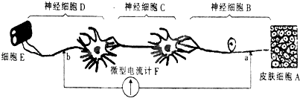
A．若从a处切断神经纤维，刺激b处，效应器可以产生反应
B．在细胞A处给予一个刺激，电流计的指针能发生两次方向相反的偏转
C．人体内任一反射都需B、C、D三种类型神经细胞参与
D．神经纤维膜内局部电流的流动方向与兴奋传导方向一致
10.如图所示，图1为细胞膜亚显微结构示意图，图2为突触结构示意图，则叙述错误的是（ ）
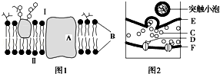
A．若图1为突触后膜，则突触间隙位于I侧
B．静息电位的形成可能与图1中A有关
C．图2中C物质的释放不需要载体但要消耗能量Ziyuanku.com
D．图2中C与D结合后将持续发挥作用
11.比利时、法国科学家最近在实验中将胚胎干细胞分化成大脑皮层神经细胞，并成功移植到了实验鼠大脑中，这一成果将有助于对神经性疾病的研究。下列有关叙述中正确的是 ( )
A．大脑皮层中央前回的S区受损，患者表现为运动性失语症
B．当人从寒冷室外进入温暖的室内时，大脑皮层的体温调节中枢兴奋
C．胚胎干细胞与神经细胞含有的基因和蛋白质一定相同
D．一切具有神经系统的生物，其神经调节的基本方式都是反射弧
12.关于促胰液素的说法错误的是（ ）
A．促胰液素是人们发现的第一种激素 B．促胰液素也是一种消化酶
C．促胰液素是由小肠黏膜分泌的 D．促胰液素的分泌不需要导管的输送
13.下列垂体细胞中物质运输的途径，不存在的是（ ）
A．CO₂：线粒体基质→细胞质基质→细胞膜→细胞外
B．RNA聚合酶（核内酶）：核糖体→细胞质基质→细胞核
C．葡萄糖：细胞外→细胞膜→细胞质基质→线粒体
D．生长激素：核糖体→内质网→高尔基体→细胞外
14.正常人体内含有多种激素、酶和神经递质，有关这三类物质的叙述正确的是（ ）
A．三类物质均在活细胞内产生，都只能在细胞外发挥作用
B．三类物质均需要与与特定分子结合后才能起作用
C．能产生激素的细胞均不能产生神经递质，能产生神经递质的细胞均能产生酶
D．激素发挥作用后就被灭活，酶与神经递质在发挥作用后仍能保持活性
15.很多人看恐怖电影时，在内脏神经的支配下，肾上腺髓质释放的肾上腺素增多。该激素可作用于心脏，使心率加快，同时会出现出汗、闭眼等反应。下列有关叙述正确的是（ ）
A．此过程涉及突触前膜对神经递质的释放与识别
B．心跳加速是激素作用的结果，没有反射弧参与
C．恐怖电影直接刺激神经中枢产生了上述现象
D．此过程涉及生物膜之间的融合和转化
16.下列不属于人体的下丘脑功能的是( )
A．参与体温调节 B．感受细胞外液渗透压的变化
C．分泌促甲状腺激素 D．对生物节律有调节作用
17.下列有关神经调节和体液调节的说法，正确的是（ ）
A. 神经调节的信号有电信号和化学信号，而激素调节仅有化学信号
B. 神经调节结果是使效应器作出反应，而激素调节的结果是使靶细胞的生理活动发生改变，神经调节作用范围较广泛
C. 在人与高等动物生命活动调节过程中，体液调节起主导作用
D. 所有生物都同时存在神经调节和体液调节
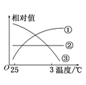
18.右图中当环境温度从25℃降到3℃时，人体体内甲状腺激素含量、尿量及酶活性的变化曲线分别为( )
A．①②③ B．①③③
C．③①② D．①①②

19.下列关于人体免疫系统组成的叙述，不正确的是（ ）
A．浆细胞可产生免疫活性物质而T细胞不能WWW.ziyuanku.com
B．溶菌酶杀灭细菌属于非特异性免疫
C．自身细胞在一定条件下可以转化为抗原
D．胸腺和脾属于免疫器官
20.下列有关人体免疫的叙述正确的是（ ）
①体液中溶菌酶的杀菌作用属于人体的第—道防线 ②抗原都是外来异物 ③新生儿在胎儿期可以从母体血液中获得抗体 ④吞噬细胞可参与特异性免疫 ⑤过敏反应一般不会破坏组织细胞 ⑥HIV主要攻击人体的T细胞，引起自身免疫病 ⑦对移植器官排斥是通过细胞免疫进行的
A．①④⑤⑦ B．①②③⑦ C．③④⑤⑦ D．②③⑥⑦
21.2016年12月1日是第29个“世界艾滋病日”，主题为：携手抗艾，重在预防。艾滋病是感染人类免疫缺陷病毒(HIV)导致的传染性疾病，医疗工作者一直致力于艾滋病的预防与治疗。下列相关表述错误的是（ ）$来&源：ziyuanku.com
A. 艾滋病可通过血液、直接接触传播，并可由母亲遗传给孩子
B. HIV侵入机体后，机体可以产生对应的抗体与之结合形成沉淀，经由吞噬细胞吞噬
C. 艾滋病患者患恶性肿瘤的几率大幅提高，说明其免疫系统的监控和清除能力大幅减弱
D. HIV主要攻击T细胞，既影响细胞免疫也影响体液免疫
22.下列关于植物生长素发现的叙述，正确的是（ ）
A．达尔文通过实验发现了生长素分布不均导致植物向光性生长
B．温特的实验证明胚芽鞘弯曲生长是化学物质引起的
C．拜尔的实验证明单侧光导致尖端产生的影响在其下部分布不均匀
D．鲍森.詹森的实验证明胚芽鞘尖端产生的影响可以透过云母片传递给下部
23.以下关于植物激素的叙述，正确的是( )
A．植物激素的产生部位和作用部位相同
B．植物芽尖的细胞可利用苏氨酸合成生长素
C．细胞分裂素和生长素可以在同一植物器官中起作用
D．生长素可通过促进乙烯合成来促进茎段细胞伸长
24.下图中甲图是一株盆栽植物，乙图表示该植物不同器官对生长素浓度的反应，下列相关叙述正确的是( )
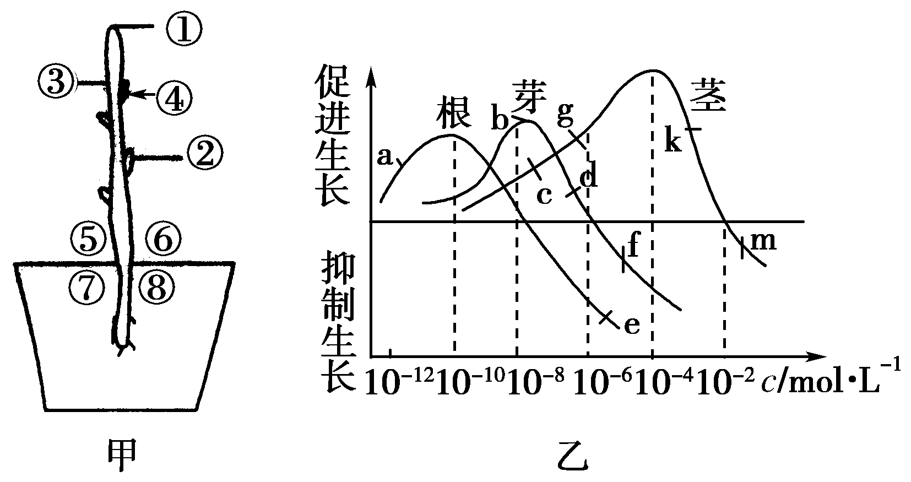
A．如将该植物向左侧水平放置，根将向下生长，表现出生长素作用的两重性
B．给予该植物右侧光照，③、④侧生长素浓度可分别用乙图c、b点表示
C．甲图①处生长素浓度可用乙图f点表示，此处生长受到抑制
D．如果摘除甲图中的部位①，则②处生长素浓度会高于10^{－6}mol·L^{－1}
25.下列关于植物激素及植物生长调节剂的应用的叙述中，正确的是( )
A．高浓度的2,4－D一定可以除去小麦田间的双子叶杂草
B．用一定浓度的赤霉素处理生长期的芦苇，可增加芦苇的纤维长度以提升芦苇品质
C．水果、蔬菜上残留的植物生长调节剂一定不会损害人体健康
D．若儿童食用乙烯利催熟的水果则会导致性早熟
26.右图为自然环境中某生物种群数量变化的曲线图，下列叙述错误的是（ ）

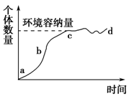
A．b点之前的增长并不就是“J”形增长,因为不能绝对满足“J”型增长的模型假设
B．cd段，出生率与死亡率大致相当，种群增长率为零，于是种群数量相对稳定
C．bc段由于食物、空间和天敌等限制，种群增长率下降，此时出生率小于死亡率
D．过度捕捞、毁林开荒等人类频繁活动的影响，种群的环境容纳量也有可能减少
27.关于种群特征的叙述，正确的是 ( )
A. 种群密度是种群最基本的特征
B. 用标志重捕法可调查跳蝻的种群密度
C. 性别比例对种群密度大小无影响
D. 种群只有数量特征
28.下图表示人体内某种免疫失调病的致病机理。据图判断下列叙述正确的是( )
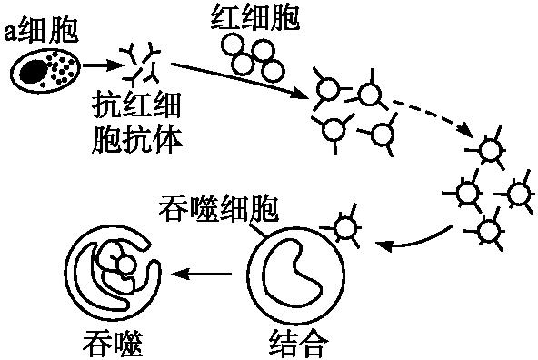
①a细胞表示的是浆细胞 ②红细胞膜上有抗原物质
③这种病属于过敏反应 ④吞噬细胞也是免疫细胞
中·华.资*源%库 ziyuanku.com
A. ①②③ B.②③④ C.①②④ D.①③④
29.下图表示人体通过体液免疫消灭破伤风杆菌外毒素的过程,下列相关叙述不正确的是( )
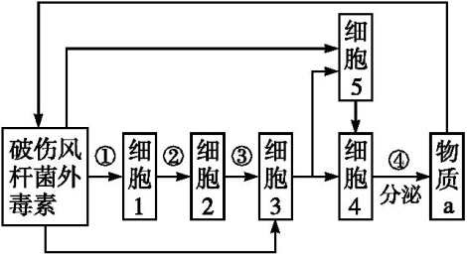
A. 细胞2、细胞3均起源于造血干细胞
B. 图中所有细胞中都含有合成物质a的基因
C. ②③过程与细胞膜上载体蛋白有关
D. 细胞5属于保留分裂分化能力的细胞
30.下列有关生物学研究方法的叙述中，不正确的有（ ）
①为了解决光合作用中产生的氧气来源问题，卡尔文用了同位素标记法进行研究
②用样方法调查植物种群密度时，取样的关键是随机取样
③艾弗里通过细菌培养技术和同位素标记法证明DNA是遗传物质
④孟德尔遗传规律的研究过程和摩尔根果蝇眼色遗传的研究过程均用到了假说一演绎法
⑤在电子显微镜下拍摄到的叶绿体的结构照片属于概念模型
⑥在探究生长素类似物促进插条生根的最适浓度实验中，用沾蘸法处理时要求时间较长、溶液浓度较低，浸泡法则正好相反
⑦调查人群中某遗传病发病率时，最好要选取群体中发病率较高的单基因遗传病
⑧数学模型中曲线图比数学方程式更能直观地反映出种群数量的变化趋势
A．①⑤⑥⑦ B．①③⑤ C．①③⑥ D．①③⑤⑥
第II卷（非选择题，共40分）
二、非选择题：本大题共4小题,共40分。
31.某植物净光合速率的变化趋势如右图所示。
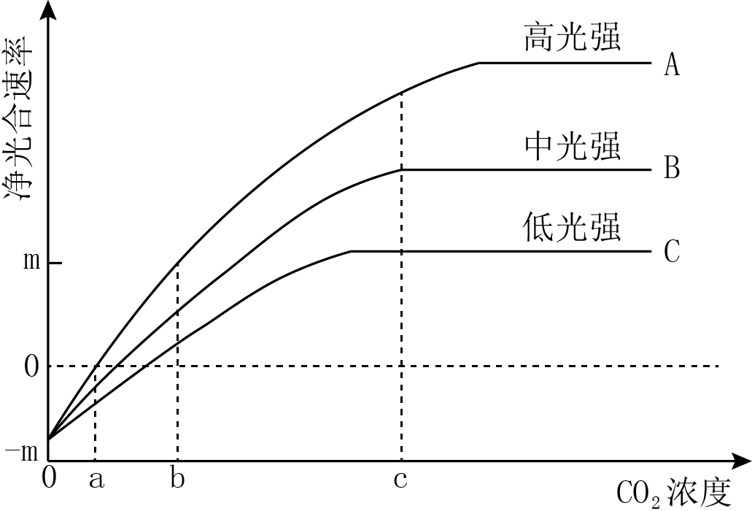
据图回答下列问题：
（1）当CO₂浓度为a时，高光强下该植物的净光合速率为______________。CO₂浓度在a～b之间时，曲线____________表示了净光合速率随CO₂浓度的增高而增高。
（2）CO₂浓度大于c时，曲线B和C所表示的净光合速率不再增加，限制其增加的环境因素是__________________________。
（3）当环境中CO₂浓度小于a时，在图示的3种光强下，该植物呼吸作用产生的CO₂量______ (填“大于”、“等于”或“小于”)光合作用吸收的CO₂量。
（4）据图可推测，在温室中，若要采取提高CO₂浓度的措施来提高该种植物的产量，还应该同时考虑______________________这一因素的影响，并采取相应措施。
32.下图表示胰岛素分泌的调节过程及胰岛素作用机理。请据图回答下列问题：
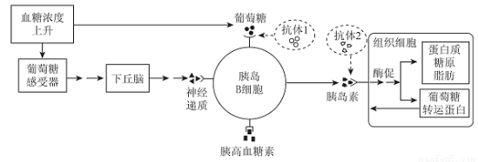
(l)当血糖浓度上升时，葡萄糖感受器接受刺激产生兴奋，兴奋经传导和传递到___________，最终导致传出神经末梢释放________________，与胰岛B细胞膜上相应的受体结合，引起胰岛素分泌增多；由图分析，胰岛B细胞分泌胰岛素还受到_____________________________的影响。以上说明胰岛素分泌的调节方式包括 ___________________________调节。
- 糖尿病病因之一是患者血液中存在异常抗体（图中抗体1、抗体2），因其中抗体________（填数字）引起的糖尿病可以通过注射胰岛素来治疗，这种抗体的致病原因是由于此种抗体与__________结合，导致胰岛B细胞对葡萄糖浓度上升的敏感度降低，引起胰岛素分泌量减少，血糖浓度升高。从免疫学的角度分析，这两种异常抗体引起的糖尿病都属于_____________病。
（3）当正常机体大量饮水后，细胞外液渗透压__________（填“增加”或“减少”），下丘脑感受器兴奋，引起垂体释放的______________________减少，肾小管和集合管对水的通透性降低，重吸收减少，尿量_________。（填“增加”或“减少”）
33. 为了探究不同浓度的生长素对玉米胚芽鞘生长的影响，某同学以萌发的玉米种子、空白琼脂块、浓度为1mol/L的标准IAA溶液、蒸馏水、刀片、刻度尺（或量角器）等为实验材料及用具，进行相关实验。请补充完成实验步骤并回答有关问题：
（1）实验步骤
①取1mol/L的标准IAA溶液和蒸馏水，配制获得浓度梯度为10⁻⁸、10⁻⁷、10⁻⁶、10⁻⁵、___________、10⁻²（单位：1mol/L）的IAA溶液，取8个相同的琼脂块分别用一定量上述浓度的IAA溶液和________浸泡数小时。
②取生长状况相同的萌发的玉米种子的胚芽鞘，先作________________________处理，再平均分组并编号，随后将上述琼脂块分别放置于胚芽鞘横切面上的左侧。
③在黑暗条件下培养一段时间后，测定______________________，并记录数据。
（2）生长素的化学本质是______________（填文字），在植物体内含量非常少，生产实践中，人们往往使用一些人工合成的化学物质，其中具有与生长素相似的生理效应的化学物质称为__________，如2,4-D，NAA等。
34.已知蔷薇的花色由两对独立遗传的非等位基因A（a）和B（b）控制，A为红色基因，B为红色淡化基因．蔷薇的花色与基因型的对应关系如表：
基因型 | aa_ _ 或_ _BB | A_Bb | A_bb
表现型 | 白色 | 粉红色 | 红色
现取3个基因型不同的白色纯合品种甲、乙、丙分别与红色纯合品种丁杂交，实验结果如图，请回答：
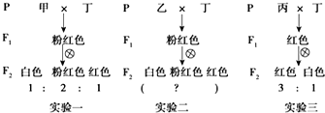
（1）乙的基因型为___________ ；用甲、乙、丙3个品种中的_____________两个品种杂交可得到粉红色品种的子代．
（2）实验二的F2中白色：粉红色：红色= ___________。其中白色的基因型有_______种。
（3）从实验二的F2中选取一粒开红色花的种子，在适宜条件下培育成植株．为了鉴定其基因型，将其与基因型为aabb的蔷薇杂交，得到子代种子；种植子代种子，待其长成植株开花后，观察其花的颜色．
①若所得植株花色及比例为_____________________________ ，则该开红色花种子的基因型为___________________ 。
②若所得植株花色及比例为_______________________________ ，则该开红色花种子的基因型为____________________ 。

高二年级理科生物答案
一、选择题
1-5 CDCCA 6-10 CCCCD 11-15 ABCBD
16-20 CADAC 21-25 ABCAB 26-30 CACCD
- 非选择题
31.（每空 2 分，共 10 分）
（1）0 A、B、C
（2）光强
（3）大于
（4）光强
32. （每空 1 分，共 10 分）
( 1 ）下丘脑 神经递质 胰高血糖素 神经-体液
( 2 ) 1 葡萄糖受体 自身免疫
( 3 ）减小 抗利尿激素 增加

33（除标注分数外每空 2 分，共 10 分）
（1）①10⁻⁴、10⁻³ 等量的蒸馏水 ②切去胚芽鞘的尖端 ③胚芽鞘的弯曲程度
（2） 吲哚乙酸（1分） 生长素类似物（1分）
- （除标注分数外每空 1 分，共 10 分）
- aaBB 甲、丙
（2）7:6:3 5
- ①全为红色（或红色：白色=1:0 ）（2分） AAbb
②红色：白色=1:1 （2分） Aabb

